Министерство науки и высшего образования Российской Федерации Федеральное государственное бюджетное образовательное учреждение
высшего образования
«Московский Авиационный Институт»
(МАИ)

ОТЧЕТ О ЛАБОРАТОРНОЙ РАБОТЕ
по теме
АНАЛИЗ МЕДИАКОНТЕНТА

Выполнил студент | Анненко Григорий Дмитриевич
Академическая группа | М3О-314Б-23
Отчет принял | Тылевич Н.М. « » июля 2026 г.

СОДЕРЖАНИЕ

1. Введение 4
2. Используемые технологии и сервисы 6
2.1. Python 6
2.2. OpenCV 6
2.3. EasyOCR 6
2.4. Whisper 7
2.5. YOLOv5 7
2.6. ResNet34 8
2.7. Ollama и LLM 8
2.8. JSON и Excel 8
2.9. Графический интерфейс 9
3. Общая архитектура проекта 9
3.1. Единая папка current_run 9
3.2. Файл project_config.py 10
3.3. Файл main.py 10
3.4. Файл app.py 10
3.5. Основные файлы проекта 11
4. Пайплайн обработки видео 11
4.1. Подготовка запуска 12
4.2. ПЗ2 — нарезка видео на кадры 12
4.3. ПЗ3 — OCR текста на кадрах 12
4.4. ПЗ4 — распознавание аудио через Whisper 12
4.5. ПЗ5 — детекция объектов через YOLOv5 13
4.6. ПЗ6 — классификация объектов через ResNet34 13
4.7. ПЗ7 — LLM-анализ изображений 13
4.8. Словарь риск-маркеров 14
4.9. ПЗ8 — итоговая постобработка 14
5. Формат итогового JSON 14
5.1. Блок source_info 15
5.2. Блок summary 15
5.3. Блок recommendation 16
5.4. Блок detections 16
6. Ошибки и проблемы в ходе работы 17
6.1. Проблема с выбором папок 17
6.2. Ошибка WinError 32 17
6.3. Проблема с YOLOv5 и hubconf.py 17
6.4. Медленная работа LLM 18
6.5. Нестабильный ответ LLM 18
6.6. Неудобство консольного запуска 18
6.7. Проблема со вставкой ссылки 19
7. Проверка работы проекта 19
8. Заключение 20

ВВЕДЕНИЕ
В рамках проекта была реализована система автоматизированного анализа видеоконтента. Главная идея заключалась не в том, чтобы просто запустить одну нейросеть на видео, а в том, чтобы построить полноценный пайплайн обработки: от выбора видеоролика до формирования итогового JSON-отчёта.
Система принимает на вход видео, после чего последовательно анализирует его с разных сторон: изображение, текст на кадрах, аудио, найденные объекты, классификация объектов и дополнительный LLM-анализ. Такой подход позволяет получить более полную картину, потому что важная информация в видео может находиться не только в кадре, но и в речи, надписях или отдельных визуальных объектах.
Итоговым результатом работы является файл:
results/current_run/final/final_analysis_report.json
В нём сохраняется информация об исходном видео, найденные риск-срабатывания, их количество, сводная статистика и рекомендация о том, требуется ли ручная проверка видеоролика. При этом система не выносит окончательное юридическое решение, а только помогает определить, есть ли признаки потенциально опасного контента.
В ходе работы была реализована система, которая позволяет:
– выбрать видео с компьютера или скачать его по ссылке;
– нарезать видео на кадры;
– распознать текст на кадрах;
– извлечь и распознать речь из аудио;
– найти объекты с помощью YOLOv5;
– классифицировать найденные объекты через ResNet34;
– выполнить LLM-анализ изображений;
– собрать итоговый JSON с рекомендацией.
Отдельно проект был переработан так, чтобы все результаты одного запуска сохранялись в единой папке results/current_run/. Это сделано для удобства: раньше на разных этапах приходилось вручную выбирать папки, и можно было случайно взять старые результаты от другого видео. Теперь видео выбирается один раз, а остальные этапы автоматически работают с нужными файлами.
Также был добавлен отдельный файл словаря риск-маркеров risk_taxonomy.json. В нём хранятся категории риска и ключевые слова. Это нужно, чтобы риск-маркеры не были разбросаны по коду, а находились в одном понятном месте.
Цель работы — разработать программную систему, которая анализирует видеоролик с помощью нескольких методов обработки данных и формирует итоговый структурированный JSON-отчёт.
Для достижения цели были решены следующие задачи:
— реализована загрузка видео с компьютера или по ссылке;
— реализована нарезка видео на кадры;
— подключено OCR-распознавание текста;
— подключено распознавание речи через Whisper;
— реализована детекция объектов через YOLOv5;
— реализована классификация объектов через ResNet34;
— добавлен LLM-анализ изображений;
— создан единый словарь риск-маркеров;
— реализована итоговая постобработка;
— добавлен графический интерфейс для запуска проекта.
Таким образом, проект представляет собой не отдельный скрипт, а последовательную систему обработки видео, где каждый этап выполняет свою задачу и передаёт результат дальше.

2. ИСПОЛЬЗУЕМЫЕ ТЕХНОЛОГИИ И СЕРВИСЫ
Для проекта использовалось несколько инструментов, потому что видеоролик содержит разные типы данных: кадры, речь, текст, объекты и общий визуальный контекст. Поэтому система построена как цепочка из нескольких этапов.

2.1. Python
Python был выбран как основной язык разработки, потому что для него есть много готовых библиотек для работы с видео, изображениями, аудио, нейросетями, JSON и Excel.
На Python реализованы все основные модули проекта: нарезка видео, OCR, распознавание аудио, YOLO, ResNet, LLM-анализ, постобработка и интерфейс. Также Python позволил объединить все этапы в один общий пайплайн.

2.2. OpenCV
OpenCV используется для работы с видео и кадрами. С его помощью программа открывает видео, определяет FPS, считает количество кадров и сохраняет отдельные изображения.
FPS важен, потому что он позволяет связать номер кадра со временем в видео. Благодаря этому в итоговом JSON можно записывать не просто номер кадра, а нормальный временной интервал.

2.3. EasyOCR
EasyOCR используется для распознавания текста на кадрах. Это нужно, потому что в видео могут быть субтитры, надписи, титры или другие текстовые элементы.
EasyOCR был выбран потому, что он поддерживает русский и английский языки, работает локально и не требует обучения собственной модели. После распознавания текст дополнительно очищается и дедублицируется, потому что одна и та же надпись может повторяться на нескольких кадрах подряд.

2.4. Whisper
Whisper используется для распознавания речи из аудиодорожки видео. Сначала из видео извлекается аудио через FFmpeg, затем оно передаётся в Whisper.
Результатом является текстовая расшифровка и таблица временных сегментов. Это важно, потому что риск-фразы можно связать с конкретным временем в видео. Для демонстрации удобнее использовать модель base, потому что она даёт нормальный баланс между скоростью и качеством.

2.5. YOLOv5
YOLOv5 используется для поиска объектов на кадрах. На этом этапе программа определяет, какие объекты есть на изображении, сохраняет координаты рамок, confidence, класс объекта и время появления.
На этапе разработки рассматривалась YOLOv8n, но для данного проекта она оказалась хуже YOLOv5. Основная причина — менее удобная интеграция в уже собранный пайплайн. YOLOv8n возвращала результаты в другом формате, из-за чего усложнялось сохранение координат, confidence, классов и вырезанных объектов.
YOLOv5 стабильнее подключалась локально, проще работала через PyTorch Hub и лучше подходила для сохранения результатов в Excel и JSON. Поэтому для итоговой реализации была выбрана YOLOv5.

2.6. ResNet34
ResNet34 используется для дополнительной классификации объектов, которые были найдены YOLOv5. То есть YOLO сначала находит объект, а ResNet34 затем пытается уточнить, к какому классу этот объект может относиться.
ResNet50 также рассматривалась, но для проекта она оказалась хуже ResNet34. Она тяжелее, требует больше ресурсов и медленнее обрабатывает большое количество вырезанных изображений. Так как ResNet используется как вспомогательный этап, ResNet34 оказалась более подходящей.

2.7. Ollama и LLM
LLM используется для дополнительного анализа изображений. YOLO и ResNet работают с классами объектов, а LLM может дать более понятное описание: что изображено, есть ли человек, есть ли признаки оружия или насилея.
Для запуска LLM используется Ollama. Это удобно, потому что модель работает локально и не требует внешнего API-ключа. Для быстрой демонстрации используется moondream, потому что более тяжёлые модели могут долго обрабатывать изображения.
Ответ LLM дополнительно проверяется через словарь риск-маркеров, чтобы привести результат к понятным флагам: none, weapon, violence или weapon, violence.

2.8. JSON и Excel
В проекте используются два формата результатов. JSON нужен для итоговой структуры и автоматической обработки. Главный файл проекта сохраняется в папку results/current_run/final/.
Excel используется для ручной проверки промежуточных результатов. В нём удобнее смотреть таблицы OCR, YOLO, ResNet и LLM. Проще говоря, JSON нужен для итогового результата, а Excel — чтобы удобно посмотреть промежуточные данные глазами.

2.9. Графический интерфейс
Для удобства был добавлен графический интерфейс app.py. Через него можно выбрать видео, настроить параметры обработки, запустить полный анализ и открыть папку с результатами.
Интерфейс был добавлен потому, что запуск через консоль оказался не самым удобным: приходилось вручную вводить параметры и следить за этапами. При этом консольный вариант main.py оставлен как запасной способ запуска проекта.

3. ОБЩАЯ АРХИТЕКТУРА ПРОЕКТА
Проект был построен как последовательный пайплайн обработки видео. Это значит, что каждый этап выполняет свою отдельную задачу, сохраняет результат, а следующий этап использует эти данные дальше.
Главная проблема ранней версии проекта была связана с папками. На каждом этапе приходилось вручную выбирать, откуда брать кадры, где лежат результаты YOLO, какие изображения отправлять в ResNet и LLM. Поэтому проект был переработан под единую структуру текущего запуска.

3.1. Единая папка current_run
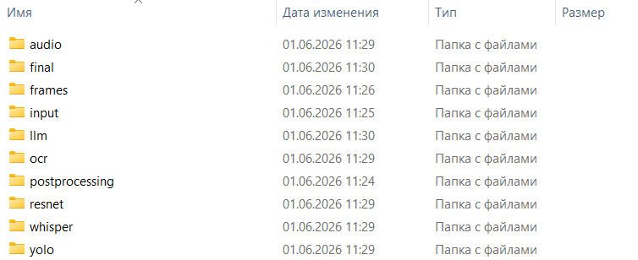
Рисунок 1 — содержимое папки current_run
Для каждого нового анализа создаётся папка results/current_run/. Внутри неё автоматически создаются подпапки input, frames, ocr, audio, whisper, yolo, resnet, llm, postprocessing и final.
Каждая папка отвечает за свой этап: input хранит исходное видео, frames — кадры, ocr — результаты распознавания текста, whisper — результаты распознавания речи, yolo — результаты детекции объектов, resnet — результаты классификации, llm — результаты LLM-анализа, final — итоговый JSON и Excel-предпросмотр.

3.2. Файл project_config.py
Файл project_config.py отвечает за подготовку текущего запуска. Его задача — создать папки, сохранить выбранное видео и сформировать файл конфигурации run_config.json.
В run_config.json хранятся пути ко всем папкам и результатам. Благодаря этому другим модулям не нужно спрашивать пользователя, где лежат файлы. Они просто читают конфигурацию и автоматически получают нужные пути.

3.3. Файл main.py
main.py — это консольный вариант запуска проекта. Через него можно выбрать видео с компьютера или скачать видео по ссылке, после чего запускаются все этапы обработки.
Он выполняет пайплайн в порядке ПЗ2 → ПЗ3 → ПЗ4 → ПЗ5 → ПЗ6 → ПЗ7 → ПЗ8. Этот файл оставлен как стабильный запасной вариант запуска.

3.4. Файл app.py
Для удобства также был добавлен графический интерфейс app.py. Через него можно выбрать видео, вставить ссылку, выбрать основные настройки, подготовить запуск, запустить полный анализ, пересобрать финальный JSON и открыть папку с результатами.
Графический интерфейс был добавлен потому, что консольный запуск не всегда удобен. В app.py основные настройки вынесены в окно, а ход выполнения отображается в логе.

3.5. Основные файлы проекта
Ниже приведены основные файлы, которые используются в текущей версии проекта.
Файл | Назначение
project_config.py | создание current_run, сохранение путей и run_config.json
main.py | консольный запуск полного пайплайна
app.py | графический интерфейс для запуска проекта
risk_taxonomy.json | словарь риск-маркеров
PZ8_postprocessing.py | сбор итогового JSON и рекомендации

4. ПАЙПЛАЙН ОБРАБОТКИ ВИДЕО
Пайплайн состоит из нескольких этапов. Каждый этап выполняет конкретную задачу и сохраняет результаты в свою папку внутри current_run.
Общая схема работы выглядит так: видео → кадры → OCR текста → распознавание аудио → YOLOv5 → ResNet34 → LLM-анализ → итоговая постобработка → final_analysis_report.json.

4.1. Подготовка запуска
Сначала пользователь выбирает источник видео. Это может быть файл с компьютера или ссылка на видео. После этого программа создаёт новую папку current_run и копирует туда выбранный видеоролик.
Исходное видео сохраняется как results/current_run/input/input_video.mp4. После этого создаётся run_config.json, где фиксируются все пути текущего запуска.
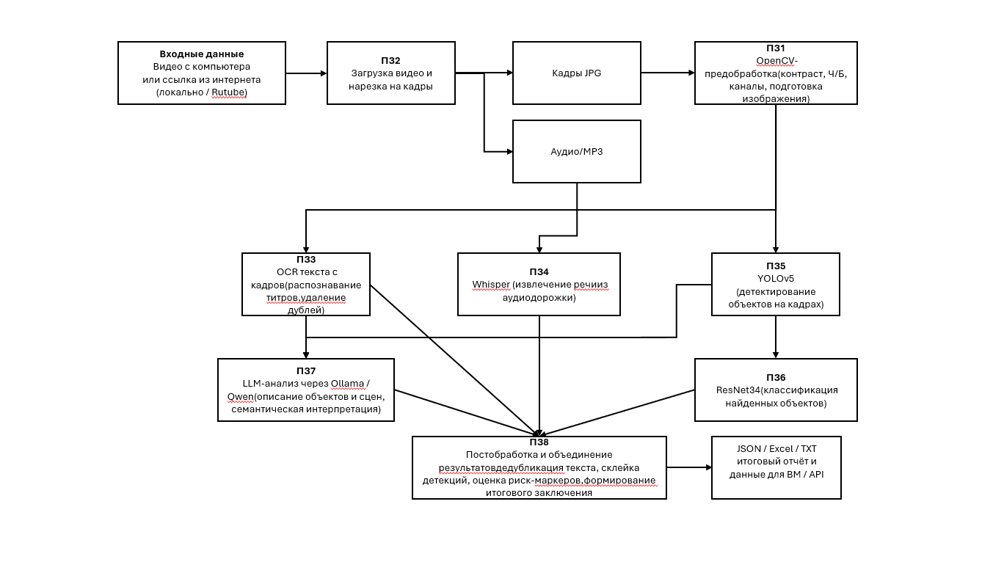
Рисунок 2 — схема пайплайна проекта

4.2. ПЗ2 — нарезка видео на кадры
На этом этапе видео разбивается на отдельные кадры. Для этого используется OpenCV. Пользователь задаёт, сколько кадров в секунду нужно сохранять.
Кадры сохраняются в папку results/current_run/frames/. В имени каждого кадра сохраняется информация о номере кадра и времени, чтобы потом можно было понять, в какой момент видео был найден объект или текст.

4.3. ПЗ3 — OCR текста на кадрах
На этапе ПЗ3 выполняется распознавание текста на кадрах. Программа берёт изображения из папки frames, немного подготавливает их для распознавания и пытается найти текст.
Результаты сохраняются в папку results/current_run/ocr/. Так как один и тот же текст может находиться на экране несколько секунд подряд, была добавлена дедубликация похожих фраз.

4.4. ПЗ4 — распознавание аудио через Whisper
На этапе ПЗ4 из видео извлекается аудиодорожка. После этого она передаётся в Whisper для распознавания речи.
Whisper формирует не только общий текст, но и сегменты с временными интервалами. Это важно, потому что если в аудио найдётся риск-слово, его можно будет привязать к конкретному моменту видео.

4.5. ПЗ5 — детекция объектов через YOLOv5
На этапе ПЗ5 выполняется поиск объектов на кадрах. Программа проходит по сохранённым кадрам и определяет, какие объекты на них присутствуют.
Результаты сохраняются в папку results/current_run/yolo/. Папка annotated_frames содержит кадры с нарисованными рамками, а object_crops — вырезанные объекты для следующих этапов.

4.6. ПЗ6 — классификация объектов через ResNet34
На этапе ПЗ6 используются изображения из папки results/current_run/yolo/object_crops/. То есть ResNet34 анализирует не весь кадр, а отдельные объекты, которые ранее нашла YOLOv5.
Для каждого изображения модель выдаёт top-k наиболее вероятных классов. Этот этап не является главным для принятия итогового решения, но добавляет ещё один источник информации для постобработки.

4.7. ПЗ7 — LLM-анализ изображений
На этапе ПЗ7 часть изображений из object_crops отправляется в LLM-модель через Ollama. Задача LLM — не просто выдать класс объекта, а описать изображение более понятно.
LLM может указать, какие объекты видны, есть ли человек, есть ли признаки оружия или насилия. Результаты сохраняются в папку results/current_run/llm/.

4.8. Словарь риск-маркеров
Для поиска потенциально опасных признаков используется файл risk_taxonomy.json. По смыслу это обычный словарь риск-маркеров, где собраны категории и ключевые слова для проверки результатов анализа.
В текущей версии используются две основные категории: weapon и violence. Первая отвечает за признаки оружия, вторая — за признаки насилия.
Словарь вынесен в отдельный JSON-файл, чтобы не хранить ключевые слова прямо внутри кода. Если нужно добавить новые слова или категории, достаточно изменить один файл, а не переписывать Python-скрипты.
Этот словарь используется в ПЗ7 и ПЗ8. В ПЗ7 он помогает проверить ответ LLM и привести его к понятным флагам: none, weapon, violence или weapon,violence. В ПЗ8 этот же словарь используется для итоговой проверки результатов OCR, Whisper, YOLOv5, ResNet34 и LLM.

4.9. ПЗ8 — итоговая постобработка
ПЗ8 объединяет результаты всех предыдущих этапов: OCR, Whisper, YOLOv5, ResNet34 и LLM. На этом этапе формируется общий список срабатываний detections, считается summary и создаётся recommendation.
Итоговый результат сохраняется в папку results/current_run/final/. Главный файл проекта — final_analysis_report.json. Также дополнительно создаётся Excel-файл final_analysis_preview.xlsx для удобного просмотра результата в таблице.

5. ФОРМАТ ИТОГОВОГО JSON
Главным результатом работы проекта является файл results/current_run/final/final_analysis_report.json. Именно этот файл можно считать итоговым отчётом системы.
Итоговый JSON имеет несколько основных блоков: source_info, summary, recommendation и detections.

5.1. Блок source_info
Блок source_info содержит общую информацию об исходном видео: путь к файлу, количество кадров, FPS, длительность видео и время выполнения анализа.
"source_info": {
"frameCount": 4530,
"fps": 29.282,
"video_path": "...",
"video_duration_formatted": "00:02:34"
}

5.2. Блок summary
Блок summary нужен для краткой сводки. В нём показывается, сколько всего было найдено срабатываний, сколько из них связано с оружием, сколько — с насилием, а также из каких источников они пришли: видео, аудио или текст.
"summary": {
"detections_count": 11,
"weapon_detections_count": 8,
"violence_detections_count": 3,
"video_detections_count": 5,
"audio_detections_count": 6
}

5.3. Блок recommendation
Блок recommendation содержит итоговую рекомендацию системы. Здесь указывается, считается ли видео потенциально опасным, какой уровень риска был определён и какое действие рекомендуется выполнить дальше.
Важно, что система не выносит окончательное решение о том, что видео запрещено. Она только формирует техническую рекомендацию. Итоговое решение всё равно должен принимать человек, особенно если речь идёт о спорном контенте.

5.4. Блок detections
Самый важный блок — detections. В нём хранится список всех найденных риск-срабатываний. Каждое срабатывание содержит время начала и конца, номер кадра, категорию риска, уверенность модели и тип источника.
{
"startFrame": 2100,
"endFrame": 2130,
"start_time": "00:01:10",
"end_time": "00:01:11",
"subclass": "weapon",
"confidence": 0.9541,
"type": "video"
}
Поле subclass показывает тип риска, например weapon или violence. Поле type показывает, откуда пришло срабатывание: video — из визуального анализа, audio — из распознанной речи, text — из текста на кадрах.
Дополнительно рядом с JSON сохраняется Excel-файл final_analysis_preview.xlsx. Он нужен для удобного просмотра результата в таблице, но основным итоговым файлом остаётся final_analysis_report.json.

6. ОШИБКИ И ПРОБЛЕМЫ В ХОДЕ РАБОТЫ
В процессе разработки возникло несколько проблем. Часть из них была связана с работой моделей, часть — с организацией файлов и удобством запуска проекта. Ниже приведены основные ошибки и способы их решения.

6.1. Проблема с выбором папок
В первой версии проекта каждый этап работал почти отдельно, поэтому приходилось вручную выбирать папки с кадрами, результатами YOLO, объектами для ResNet и другими файлами. Это было неудобно, потому что при нескольких запусках можно было случайно выбрать старые результаты от другого видео.
Проблема была решена через единую папку results/current_run/. Теперь все пути сохраняются в run_config.json, а этапы автоматически берут нужные данные из одной рабочей структуры.

6.2. Ошибка WinError 32
При повторных запусках возникала ошибка WinError 32. Она появлялась, когда Excel-файл или JSON из папки результатов был открыт, а программа пыталась очистить current_run перед новым запуском.
Решение оказалось простым: перед повторным запуском нужно закрывать открытые файлы результатов. Особенно это касается Excel, потому что Windows блокирует файл, пока он открыт.

6.3. Проблема с YOLOv5 и hubconf.py
При подключении YOLOv5 возникла ошибка из-за отсутствия файла hubconf.py. Это означало, что локальная папка models/yolov5 была скачана не полностью или имела неправильную структуру.
Проблема была решена повторной загрузкой репозитория YOLOv5 и установкой зависимостей. После этого модель начала нормально запускаться локально.

6.4. Медленная работа LLM
LLM-анализ оказался самым медленным этапом. Более тяжёлые модели могли долго обрабатывать даже несколько изображений, что неудобно для демонстрации проекта.
Для решения был добавлен выбор модели и ограничение количества изображений. Для быстрой проверки используется moondream, а на этапе демонстрации можно обрабатывать только 3–5 примеров.

6.5. Нестабильный ответ LLM
Иногда LLM возвращала не строгий JSON, а обычный текст или неполную структуру. Из-за этого часть полей могла оставаться пустой или заполняться неправильно.
Для решения был изменён промпт и добавлена дополнительная обработка ответа. Если модель возвращает неидеальный результат, программа всё равно пытается извлечь полезную информацию и проверить её через словарь риск-маркеров.

6.6. Неудобство консольного запуска
Изначально проект запускался через консоль, но это было не очень удобно: приходилось вводить параметры вручную и следить за каждым этапом отдельно.
Поэтому был добавлен графический интерфейс app.py. В нём можно выбрать видео, указать настройки, запустить анализ и открыть папку с результатами. Консольный запуск main.py оставлен как запасной вариант.

6.7. Проблема со вставкой ссылки
При работе с графическим интерфейсом возникла проблема: ссылка на видео не всегда вставлялась в поле через Ctrl+V.
Чтобы это исправить, была добавлена отдельная кнопка «Вставить ссылку», а также обработка вставки через Ctrl+V и контекстное меню. После этого ссылку можно вставлять несколькими способами.

7. ПРОВЕРКА РАБОТЫ ПРОЕКТА
После доработки проект был проверен через графический интерфейс app.py. Для запуска был выбран тестовый видеоролик, после чего была выполнена подготовка запуска и полный анализ.
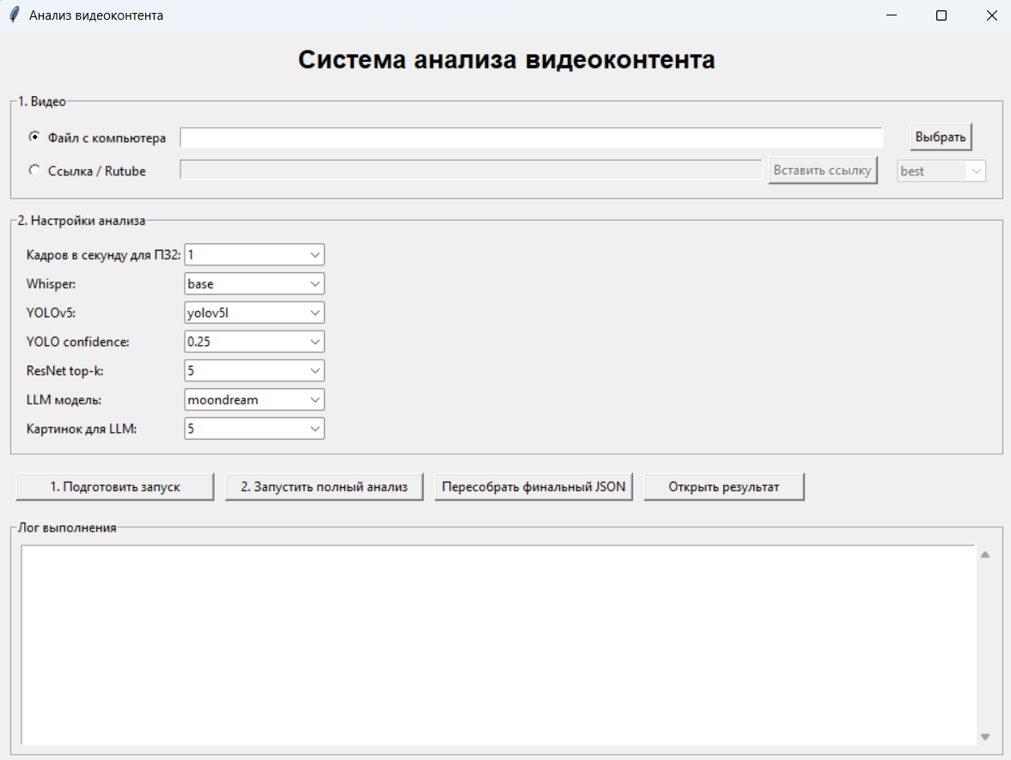
Рисунок 3 — интерфейс app.py
В ходе проверки система последовательно прошла основные этапы обработки: ПЗ2 — нарезка видео на кадры, ПЗ3 — распознавание текста на кадрах, ПЗ4 — распознавание аудио через Whisper, ПЗ5 — детекция объектов через YOLOv5, ПЗ6 — классификация объектов через ResNet34, ПЗ7 — LLM-анализ изображений, ПЗ8 — итоговая постобработка.
Все результаты одного запуска сохранялись в папку results/current_run/. Главный итоговый файл был сформирован по пути results/current_run/final/final_analysis_report.json.
В финальном JSON были получены основные блоки: source_info, summary, recommendation и detections. Блок source_info содержит данные об исходном видео, summary показывает количество найденных срабатываний, recommendation содержит итоговую рекомендацию системы, а detections хранит список найденных риск-событий с временными интервалами.
Также дополнительно был сформирован файл results/current_run/final/final_analysis_preview.xlsx. Он нужен для более удобной ручной проверки результата в табличном виде.
По результатам проверки можно сделать вывод, что проект работает как единый пайплайн: пользователь выбирает видео один раз, а дальше все этапы автоматически используют нужные папки и файлы.

8. ЗАКЛЮЧЕНИЕ
В результате работы была реализована система автоматизированного анализа видеоконтента. Проект получился не как один отдельный скрипт, а как полноценная цепочка обработки, где каждый этап отвечает за свою часть анализа.
Система умеет принимать видеоролик, нарезать его на кадры, распознавать текст на изображениях, извлекать и анализировать аудио, находить объекты на кадрах, классифицировать найденные объекты и дополнительно анализировать изображения с помощью LLM. После этого результаты всех этапов собираются в единый итоговый JSON.
Главным результатом работы является файл results/current_run/final/final_analysis_report.json.

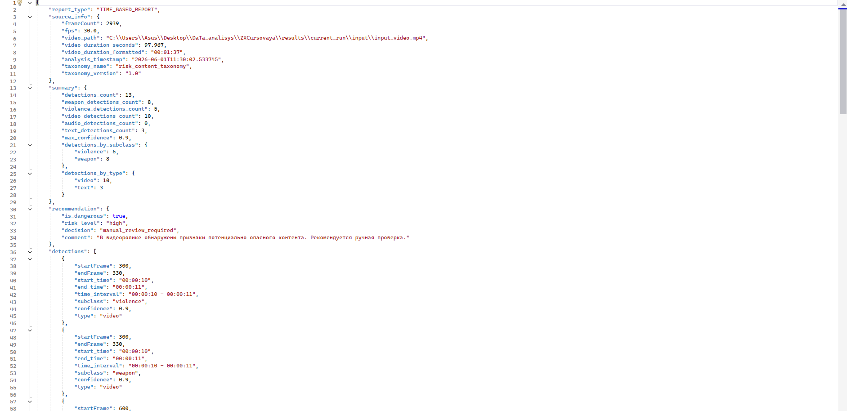
Рисунок 4 — финальный вид итогового файла «final_analysis_report.json»
В нём содержится информация об исходном видео, список найденных срабатываний, сводная статистика и рекомендация о необходимости ручной проверки.
При этом система не заменяет человека и не принимает окончательное решение о запрещённости видео. Она помогает быстрее найти потенциально опасные фрагменты и показать, в какие моменты ролика стоит посмотреть внимательнее.
Отдельно была переработана структура проекта. Вместо ручного выбора папок на каждом этапе была создана единая папка текущего запуска current_run. Это сделало проект удобнее и понятнее: все результаты одного видео теперь лежат в одном месте, а пути между этапами передаются через run_config.json.
Также был добавлен словарь риск-маркеров risk_taxonomy.json. Он используется для проверки результатов OCR, Whisper, YOLOv5, ResNet34 и LLM. Благодаря этому категории риска не разбросаны по разным частям кода, а собраны в одном файле.
Для удобства запуска был реализован графический интерфейс app.py. Через него можно выбрать видео, указать основные настройки, запустить полный анализ и открыть папку с результатами. Консольный запуск через main.py также сохранён как запасной вариант.
В целом поставленная цель была достигнута: была разработана работающая система, которая объединяет несколько инструментов анализа видео и формирует структурированный итоговый отчёт. Проект можно развивать дальше: добавлять новые категории риска, подключать более точные модели, улучшать интерфейс и расширять формат итогового JSON.

